我校开展反恐防暴及消防应急演练 筑牢校园安全防线
为进一步提升校园安全防范能力，增强安保队伍应对突发事件的处置水平，2025年10月22日下午，我校组织开展反恐防暴模拟演练及消防设施实操训练。辖区派出所民警、学校法治辅导员王警官到校指导，全体保安员及安保处工作人员参加。
王警官现场指导 反恐防暴演练实战化
本次反恐防暴演练以“校外可疑人员持械企图强行闯入校门”为模拟场景，重点检验校园最小应急单元的快速响应和协同处置能力。演练开始后，门岗保安立即发出警报并上报，应急小组成员迅速携带防暴器械赶赴现场，按照职责分工形成防御阵型，使用钢叉、盾牌等器材对“嫌疑人”进行有效阻拦和控制。
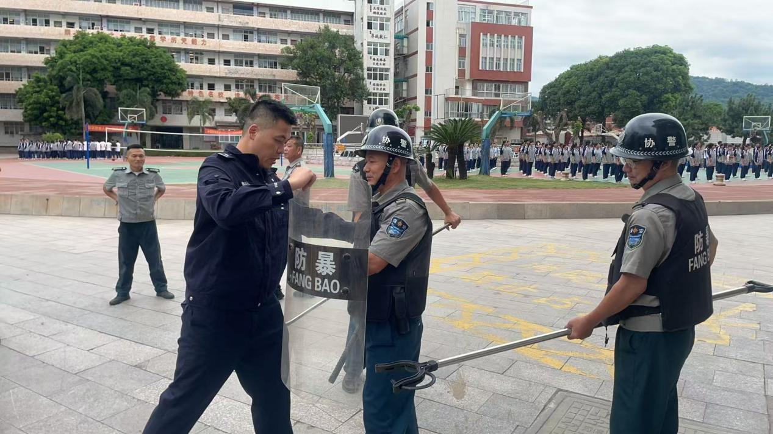
演练过程中，王警官全程指导，针对最小应急单元的集结速度、站位配合、器械使用规范等关键环节进行点评，并亲自示范钢叉与盾牌的协同操作要领。他强调：“校园安全无小事，保安员必须时刻保持警惕，熟悉应急预案，掌握实战技能，确保在关键时刻拉得出、用得上、控得住。”同时，王警官结合真实案例，深入讲解了反恐防暴的基本原则和校园安全的重要性，进一步增强了参训人员的责任意识和应急意识。
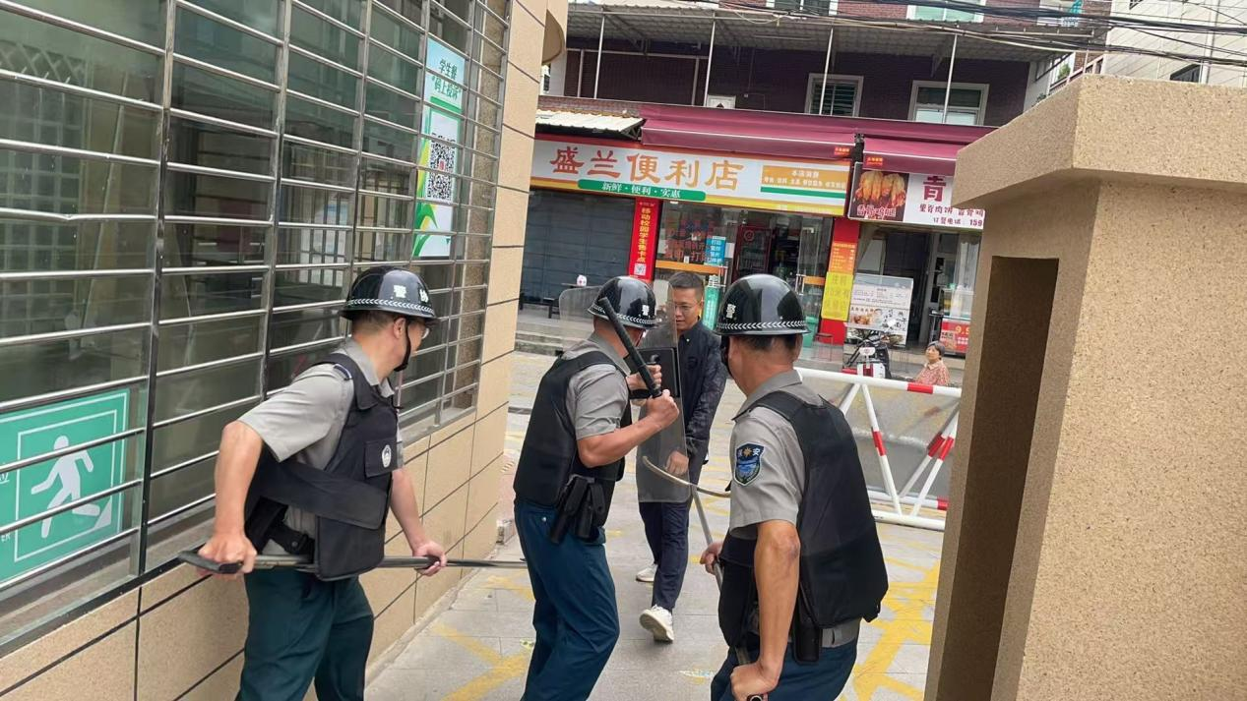
参训人员精神集中、反应迅速、操作规范，展现了良好的专业素养和团队协作能力。
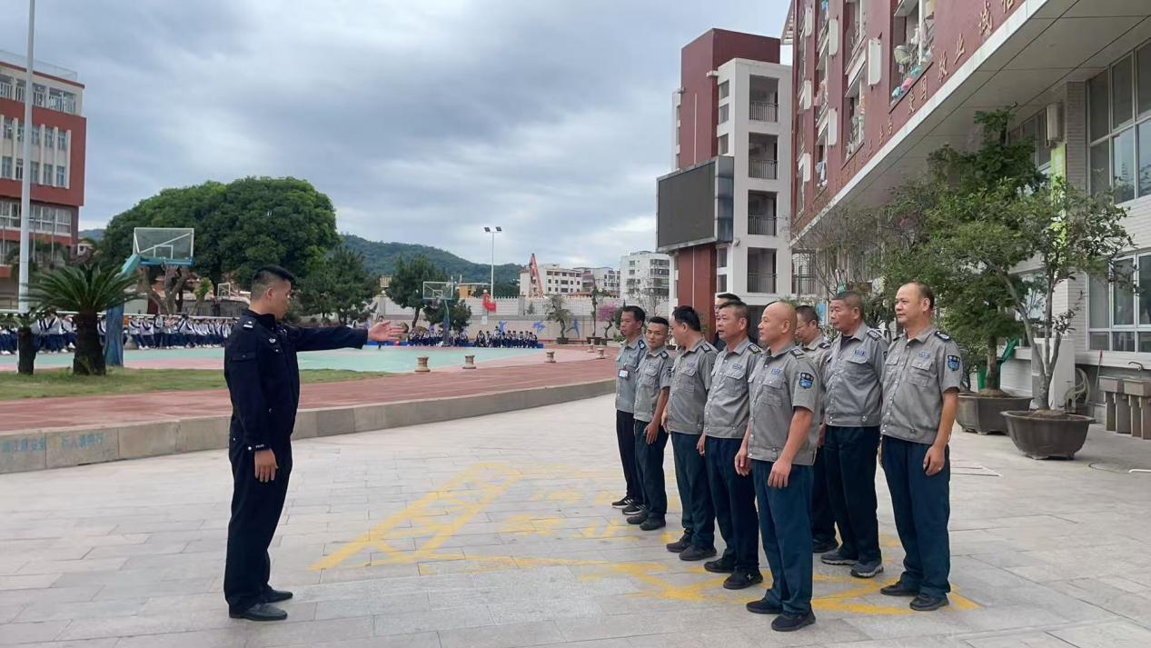
消防设施实操训练 提升初期火灾处置能力
反恐演练结束后，安保处组织全体人员开展消防设施使用实操训练。训练消防水带的快速甩出、接口连接、打开阀门、出水扑救等全流程操作，切实提升扑救初期火灾的能力。
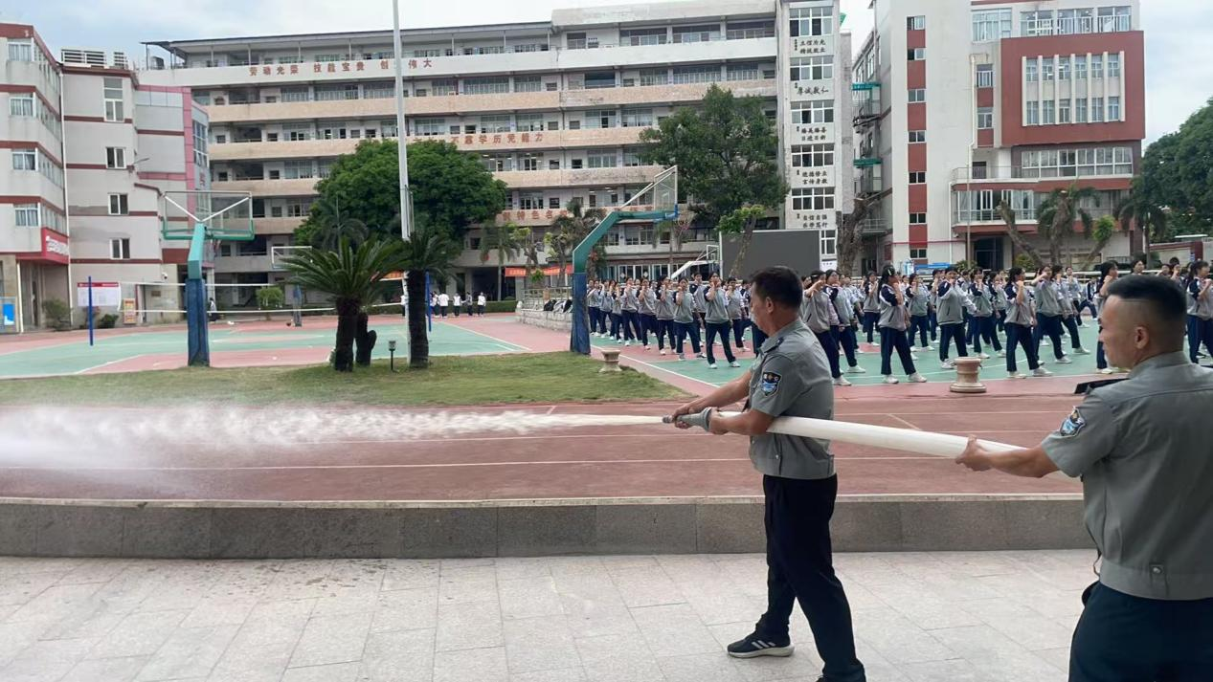
常抓不懈 筑牢校园安全屏障
此次反恐防暴与消防应急演练，贴近实战、注重实效，有效提升了我校最小应急单元的快速反应和协同处置能力。下一步，学校将持续加强与辖区公安机关的联动协作，定期开展各类应急培训与演练，不断完善安防机制，强化日常管理，切实筑牢校园安全防线，全力营造平安、稳定、和谐的育人环境。

